REQUERIMENTO N° 1192/2022
Solicita informações do Prefeito Igor Soares, chefe do poder Executivo, junto a Secretaria de Segurança e Mobilidade Urbana, sobre a possibilidade de redução do Intervalo de tempo dos Ônibus Circulares do Terminal de Itapevi / Jardim Vitápolis.

REQUEIRO à Mesa, após ouvido o Douto Plenário, na forma regimental vigente, que seja oficializado ao Excelentíssimo Senhor Igor Soares Ebert, Prefeito Municipal, junto a Secretaria de Segurança e Mobilidade Urbana, sobre a possibilidade de redução do Intervalo de tempo dos Ônibus Circulares do Terminal de Itapevi / Jardim Vitápolis.

Justificativa
Senhor Presidente,
Senhoras Vereadoras,
Senhores Vereadores,

Este requerimento, tem por finalidade, obter estudos sobre a possibilidade de redução nos intervalos de tempo dos ônibus circulares que partem do terminal de ônibus de Itapevi / Jardim Vitápolis, essa situação tem gerado insatisfação e várias reclamações por parte dos usuários, uma vez que esse extenso intervalo se dá inclusive nos horários que a população mais necessita que é o horário de grande fluxo de passageiros (horário de pico). O transporte é necessidade e direito fundamental do cidadão e deve ter qualidade, eficiência e acessibilidade garantidas pelo poder público.

Sala das Sessões Bem-vindo Moreira Nery, 07 de fevereiro de 2022.
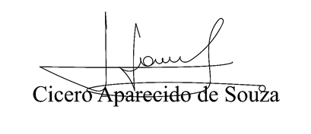
Vereador Aparecido - 

